БЛОК УПРАВЛЕНИЯ ZBK – ZBKE

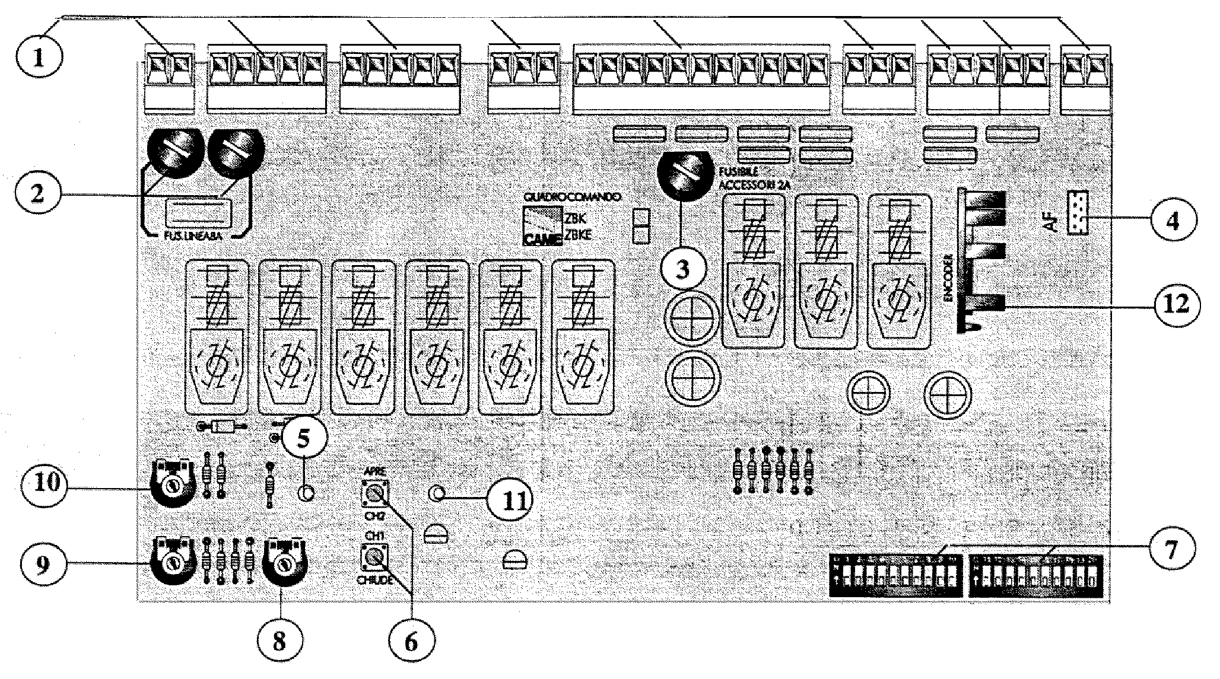

- Колодки подключения.
- Сетевой предохранитель 8А.
- Предохранитель аксессуаров 2А.
- Разъем платы радиоприемника.
- Индикатор питания 24V.
- Кнопки запоминания радиокода и установки конечных положений ворот для ZBKE.
- DIP-SWITCH – выбор режимов работы.
- AP. PARZ – регулировка частичного открывания (1÷14с).
- TL – установка времени работы (12÷150с).
- ТСА – установка времени, через которое ворота автоматически закрываются (1÷150с).
- Индикатор запоминания радиокода и конечных положений ворот для ZBKE.
- Плата кодирующего устройства для ZBKE.

Регулировка усилия мотора.

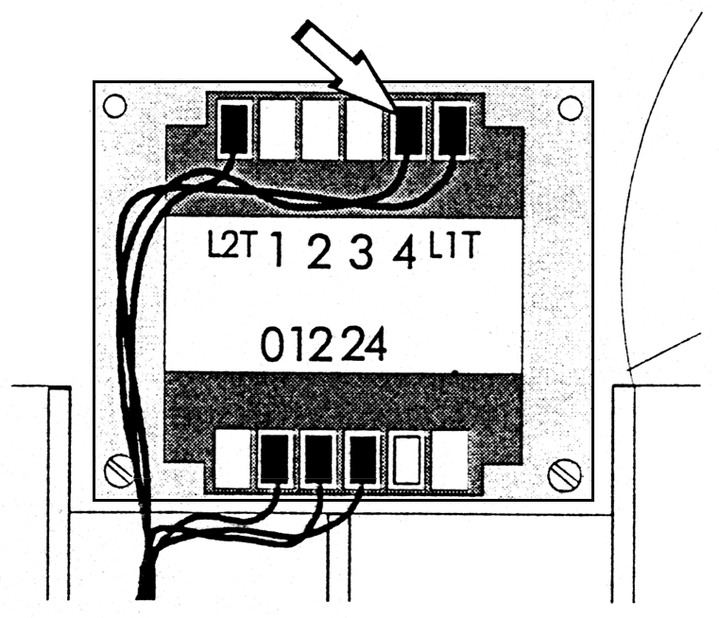

Для изменения усилия мотора передвиньте клемму, обозначенную на рисунке стрелкой, в одно из четырех положений: 1 – min, 4 – max.

Функция тестирования фотоэлементов.

Каждый раз, когда подается команда открывания или закрывания, блок управления будет проверять систему безопасности – фотоэлементы. Если в работе фотоэлементов происходят сбои, индикатор в блоке управления будет мигать, а управление с брелка или кнопок работать не будет.
Электрические соединения требуемые для работы теста безопасности:
- подсоедините передающий фотоэлемент к контактам TS 10, а принимающий к 10-11 (см. рис.);
- для включения функции тестирования поставьте DIP-SWITCH 13 в положение ON.

Внимание! Если тест безопасности включен, проверьте, что нет перемычек между контактами 2-С1 и 2-СХ, а, если фотоэлементы не используются, установите DIP-SWITCH 7 ON и 8 ON соответственно.
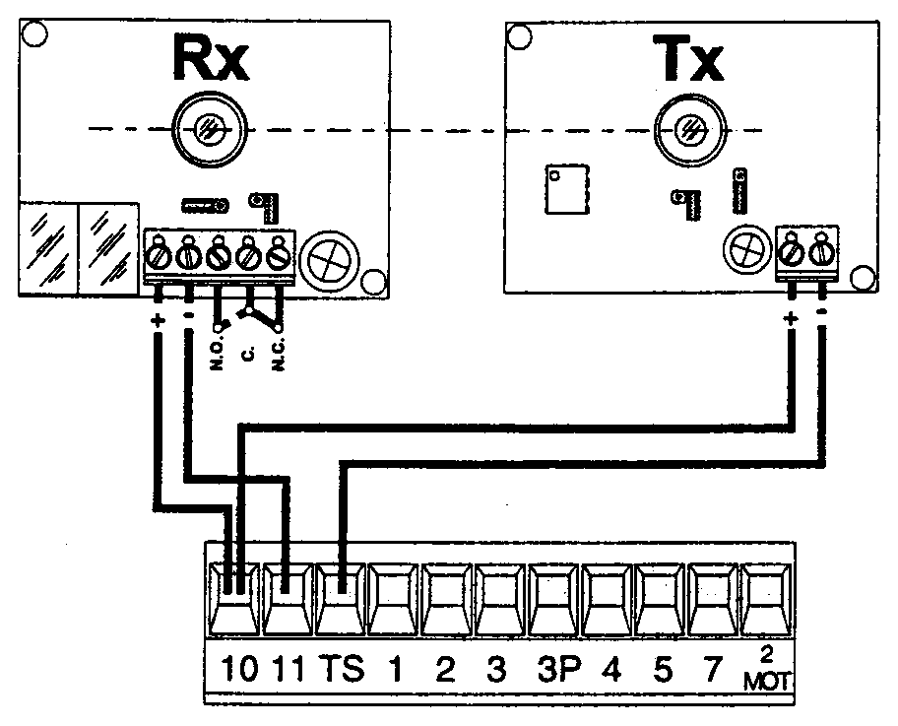

Изменение стандартной установки в ZBK.

Мотор и ограничительные микровыключатели подсоединены на заводе для левосторонней установки привода относительно ворот (см. обложку).
Для правосторонней установки необходимо поменять местами провода ограничительных микровыключателей FA – FC и мотора U – V, подсоединенных к колодкам платы управления (см. рис.).

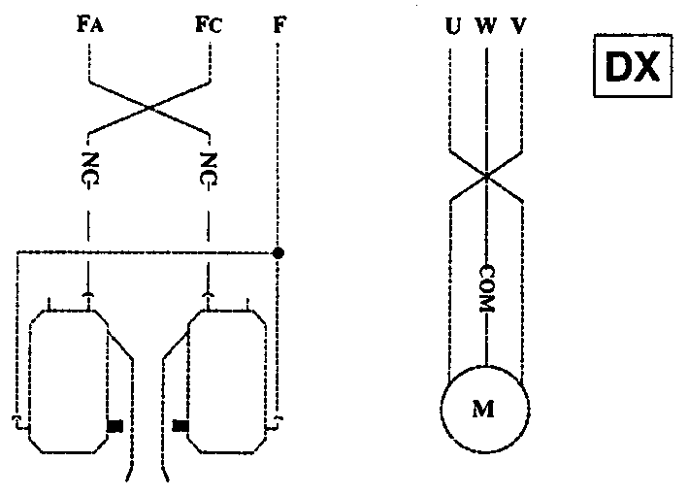
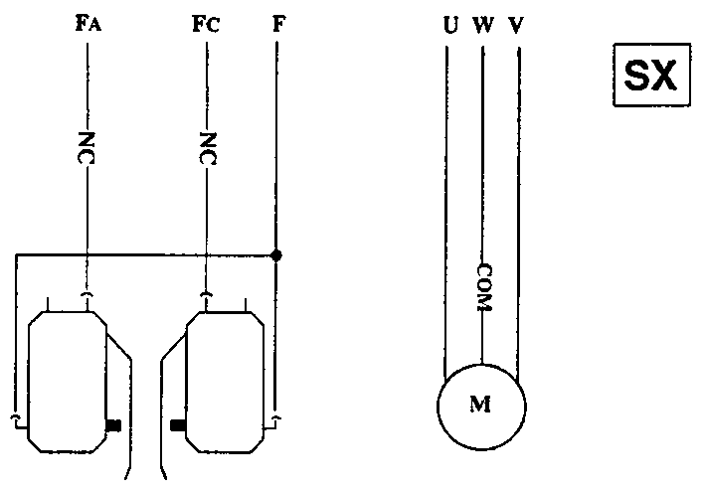 Левосторонняя установка SX Правосторонняя установка DX

Колодки подключения
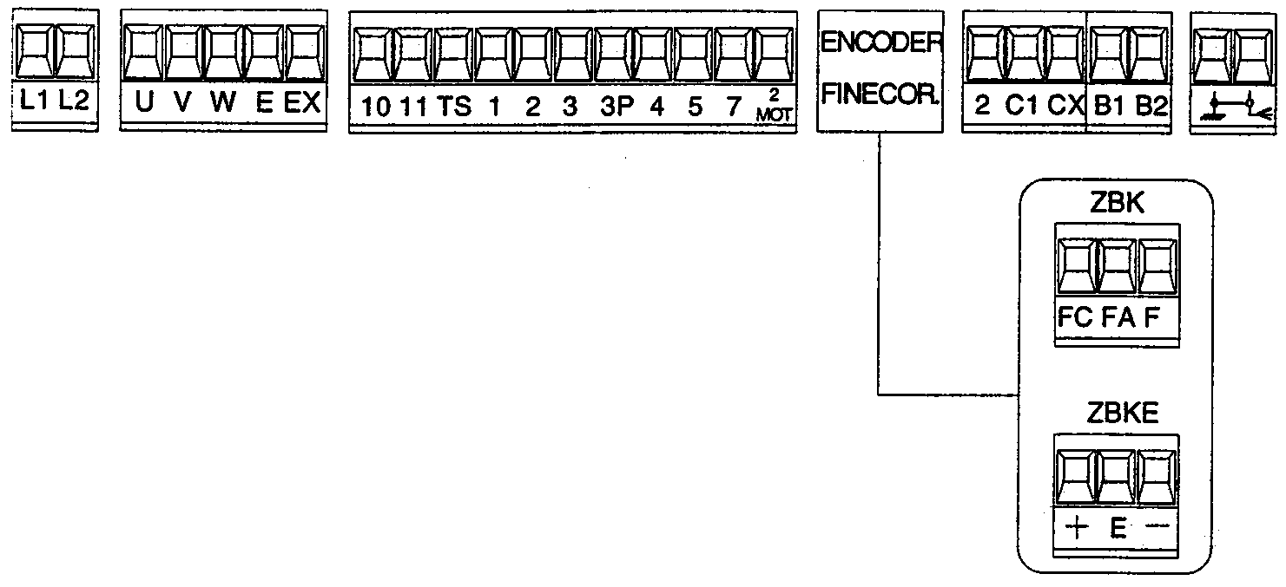

L1 – L2 Сеть ~ 220V

U – W – V Мотор ~ 220V

10 – 5 Лампа-индикатор «ворота открыты» 24V – 3W макс.

E – W Сигнальная лампа движения ворот ~ 220V – 25W

E – EX Лампа цикла или подсветки ~ 220V – 25W (см. DIP-SWITCH 16-17)

10 – 11 Питание аксессуаров ~ 24 – 20W макс (фотоэлементы и т. д.)

1 – 2 Кнопка «Стоп» (Н.З.)

2 – 3 Кнопка «Открыть» (Н.Р.)

2 – 7 Кнопка «Открыть-Закрыть» (Н.Р.) (см. DIP-SWITCH 2-3) и радиоконтакт

2 – 3Р Кнопка «Пешеходный проход» (Н.Р.)

2 – 4 Кнопка «Закрыть» (Н.Р.)

2 – С1 Контакты фотоэлементов (Н.З.) – «открывание в режиме закрывания»

2 – СХ Контакты фотоэлементов (Н.З.) – «закрывание в режиме открывания»
DIP-SWITCH 80FF – 90FF
«Частичный стоп» - DIP-SWITCH 80FF – 90N

Антенна

B1 – B2 Выход второго канала радиоприемника
Резистивная нагрузка = 24V – 5A

2 МОТ Контакт для синхронного управления двумя моторами

F – FA Микровыключатель ограничения открывания
Только для ZBK
F – FC Микровыключатель ограничения закрывания

Внимание! Если нет подключений к клеммам 1 – 2 установите DIP-SWITCH 10 ON. Если не подключены фотоэлементы к 2 – С1, установите DIP-SWITCH 7 ON, если к 2 – СХ, установите DIP-SWITCH 8 ON.
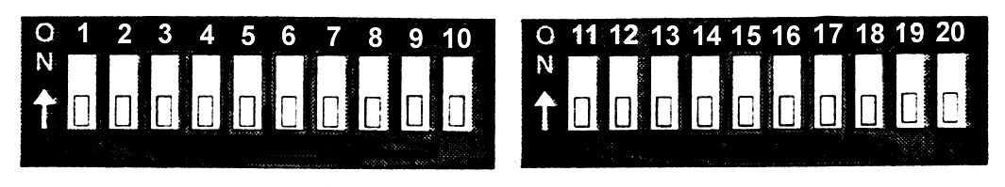
DIP-SWITCH – выбор режимов.

1 ON | Автоматическое закрывание включено (1 OFF – выключено).
2 ON | “Открыть-стоп-закрыть-стоп” – функция кнопки (2-7) и радиоуправления  включена.
2 OFF | «Окрыть-закрыть» – функция кнопки (2-7) и радиоуправления включена.
3 ON | «Только открывание» – функция радиоуправления включена.
4 ON | Функция «Присутствие оператора» включена (радиоуправление не работает)  (6 OFF – выключена).
5 ON | Предварительное включение сигнальной лампы включено (5 OFF – выключено).
6 ON | Функция обнаружения препятствия включена (6 OFF – выключена).
7 OFF | Функция открывания в режиме закрывания включена.  Устройство безопасности подключено к клеммам 2-С1.  Если устройство безопасности не используется - установите 7 ON.
8 OFF–9 OFF | Функция закрывания в режиме открывания включена.  Подключено устройство безопасности к клеммам 2-СХ.  Если устройство безопасности не используется, установите 8 ON.
8 OFF-9 ON | Функция «Частичный стоп» включена.  Устройство безопасности подключено к клеммам 2-СХ.  Если устройство безопасности не используется, установите 8 ON.
10 OFF | Функция «Полный стоп» включена.  Подключена кнопка «Стоп» к клеммам 1-2.  Если кнопка не используется, установите 10 ON.
11 ON | Функция «Ведомый» включена (для синхронной работы двух моторов)  (11 OFF – выключена).
12 ON | Функция «Пешеходный проход» с автоматическим закрыванием включена.  Примерно через 8 с.
12 OFF | Функция «Пешеходный проход» с автоматическим закрыванием включена.  Устанавливается подстроечным резистором.
13 ON | Тест безопасности, для проверки фотоэлементов на правильность работы, включен (13 OFF – выключен).
14 ON | Функция «Мастер» включена (для синхронной работы двух моторов)  (14 OFF – выключена).
15 ON | Функция установки конечных положений ворот включена (только для ZBKE)  (15 OFF – выключена).
16 ON-17 OFF | Функция лампы подсветки включена (~ 5мин. 30сек.)
17ON-16 OFF | Функция лампы цикла включена.
18,19,20 | Не используются

Настройка радиоканала ВК – ВКЕ.

А). Вставьте плату AF радиоприемника (*).
В). Установите тип брелка (см. рис.).
С). Запомните радиокод, для этого:
- переведите DIP-SWITCH 15 в положение OFF;
- удерживая нажатой кнопку СН1 на плате управления, светодиод начнет мигать, нажмите кнопку на брелке, светодиод загорится постоянно. Радиокод заполнен, отпустите кнопки (см. рис. 1).

Выполните ту же операцию с кнопкой СН2 совместно с другой кнопкой брелка (см. рис.2).
СН1 – канал управления одной функцией, установленной в блоке управления, приводом («только открыть», «открыть-закрыть», «открыть-стоп-закрыть-стоп»), в зависимости от положений DIP-SWITCH 2 и 3.

СН2 – канал управления дополнительными устройствами, подключенными к контактам В1-В2.

Примечание: в дальнейшем, если вы захотите изменить код на вашем брелке (передатчике), просто повторите процедуру, описанную выше.

(*) Внимание! Отключите электропитание перед установкой или снятием платы AF радиоприемника из разъема.

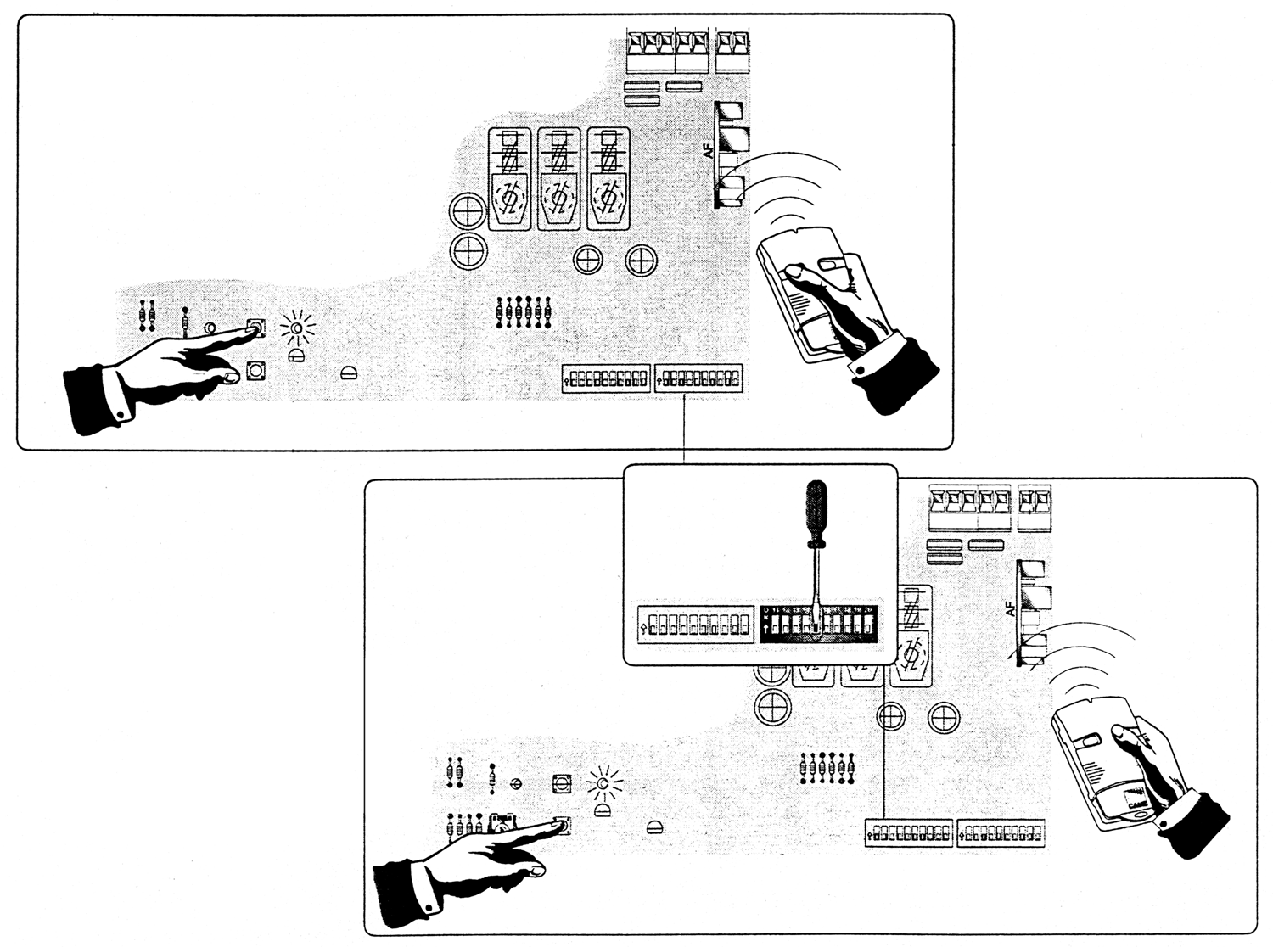

Установка конечных положений ворот в ZBKE

Трехгранным ключом откройте крышку блокиратора, снимите крышку платы и этим же ключом разблокируйте редуктор, повернув его против часовой стрелки до щелчков. Закройте крышку и установите DIP-SWITCH 15 ON.
Индикатор начнет мигать (рис. 1). Передвиньте ворота в конечное закрытое положение и нажмите кнопку «CHIUDE» - закрыто, индикатор будет гореть постоянно (рис. 2). Отпустите кнопку, индикатор замигает.
Затем, передвиньте ворота в конечное открытое положение и нажмите кнопку «APRE» – открыто, индикатор будет гореть постоянно (рис. 3). Отпустите кнопку, индикатор замигает. Конечные положения запомнены.
Переведите DIP-SWITCH 15 ON в положение OFF (рис. 4) и заблокируйте редуктор.

Примечание: если индикатор не загорится при нажатии кнопки «APRE», измените подключение мотора и датчика, как показано на рисунке 5.
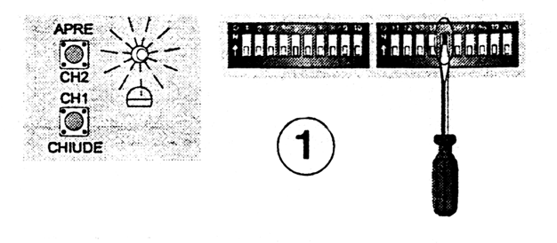
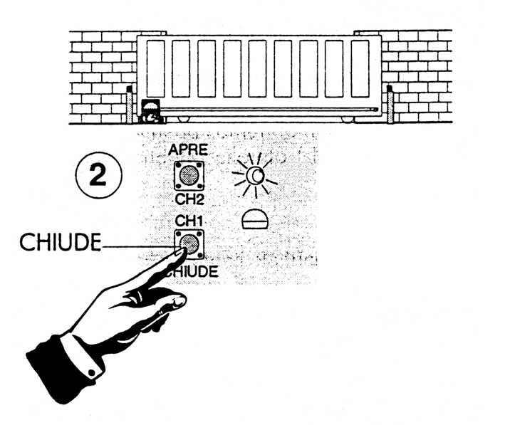
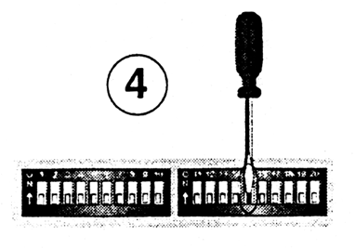
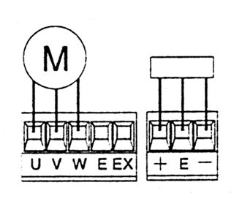

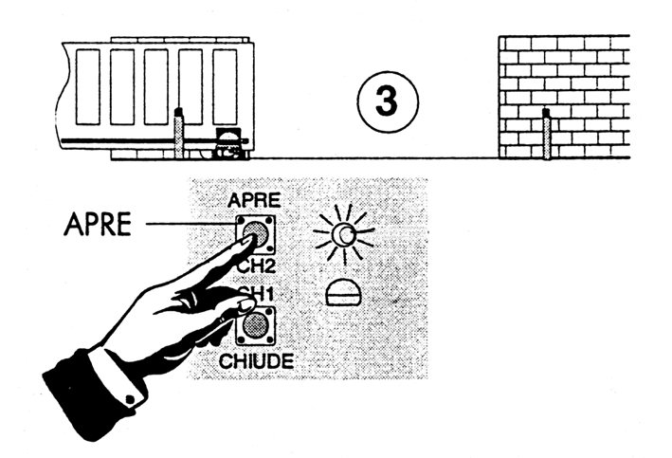
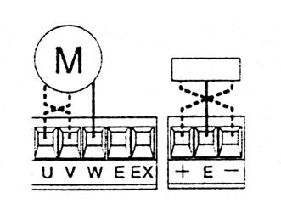
Синхронизация работы двух моторов.

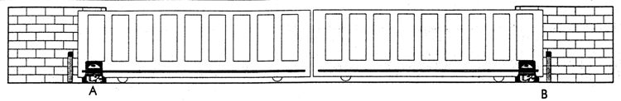

Измените направление вращения мотора В. Выберите какой мотор будет ведущим – MASTER и установите в его блоке управления DIP-SWITCH 14 ON, он будет управлять движением обоих ворот. В блоке управления вторым мотором установите DIP-SWITCH 11 ON, он будет ведомым – SLAVE (рис. 1).

Убедитесь, что радиоприемник находится только в ведущем моторе (рис. 2).

Все подключения делают только ко блоку управления MASTER (рис. 3).

Соединения между блоками управления показаны на рисунке “А”.

Если используется автоматическое закрывание, то убедитесь, что эта функция включена на ведущем моторе, а на ведомом выключена.

На втором моторе все DIP-SWITCH должны быть в положениии «OFF» кроме 11 (рис. 4)

Примечание: если ворота различной длины, то функция MASTER должна быть установлена в блоке управления мотором для длинной створки.

